**Unité 2**

**LES LOISIRS, GOÛTS ET PRÉFÉRENCES**

1. **Écoutez et cochez la réponse :**
2. Combien de personnes vous écoutez ?
3. Où sont-elles?
4. De quoi parlent-elles?
5. Comment s’appelle l’émission télé ?
6. **Écoutez le dialogue et cochez la réponse qui convient.**

|  |  |  |  |
| --- | --- | --- | --- |
|  | Vrai | Faux | ? |
| * + - 1. Emma n’aime pas la télévision. |  |  |  |
| * + - 1. Luigi aime le tennis. |  |  |  |
| * + - 1. Pierre est marié. |  |  |  |
| * + - 1. Pierre n’aime pas le sport. |  |  |  |
| * + - 1. Vincent aime bien la pluie. |  |  |  |

1. **Écoutez et complétez le tableau.** *(Source : Connexions 1 / p 29)*

|  |  |  |  |  |
| --- | --- | --- | --- | --- |
|  | **Emma** | **Luigi** | **Pierre** | **Vincent** |
| **Il /Elle a …** | **36 ans** |  | **61 ans** |  |
| **Il /Elle habite à…** | **Strasbourg** |  |  |  |
| **Il /Elle est …** | **mariée** |  |  |  |
| **Il /Elle est …** | **Du theatre** |  |  | **musicien** |
| **Il /Elle fait …** |  | **de la natation** |  |  |
| **Il /Elle aime …** |  |  |  | **le jazz** |
| **Il /Elle n’aime pas** |  |  |  |  |

1. **Lisez le message de Jean et trouvez les mots correspondants aux images** :

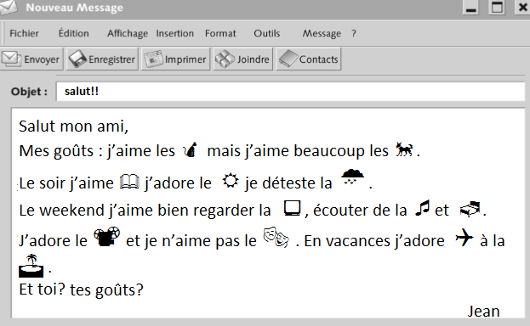

1. **Écoutez et complétez le tableau.** *(Source : Cahier d’activités Connexions p 23)*

|  |  |  |  |  |  |
| --- | --- | --- | --- | --- | --- |
|  | Il / elle aime | Il / elle aime beaucoup | Il / elle adore | Il / elle n’aime pas | Il / elle déteste |
| Christophe |  |  |  |  |  |
| Marina |  |  |  |  |  |
| Antoine |  |  |  |  |  |
| Corine |  |  |  |  |  |

|  |  |  |
| --- | --- | --- |
| Cha Ci Pla  Télé Plu  Musi  Dor Thé Voya Li Chi |  | ens ts re vision  âtre mir  ge néma  ge  que ie |

1. **Répondez à Jean (exercice 3) dans un message sur vos goûts.**

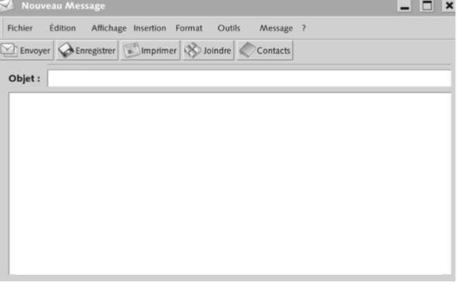

**Mes activités préférées**

1. **a. Regardez les activités et mettez une phrase selon votre préférence.**

**b. Suivez l’exemple pour demander à un copain :**

*- Tu aimes danser ou faire une promenade ?*

*- Moi j’aime … et toi ?*

**J’aime** **J’aime beaucoup** **J’adore** **Je n’aime pas** **Je déteste**

    

|  |  |  |  |
| --- | --- | --- | --- |
| **a. Les activités de loisir** | | | **b. Qu’est-ce que tu préfères ?** |
| Danser  http://us.cdn2.123rf.com/168nwm/lenm/lenm0810/lenm081000059/3676116-les-enfants-danser-avec-un-masque-vectoriel.jpg | Faire une promenade | | Votre copain :  Il préfère / Elle préfère  __________________________ |
| Moi, je préfère _________________________. | | |
| Aller à la plage  http://www.dibujosparacolorear.tv/wp-content/uploads/2013/08/banandose-mar-150x150.jpg | | Aller à la montagne |  |
|  | | |
| Surfer sur Internet | | Faire du sport |  |
|  | | |
| Lire un bon livre | | Regarder la télé  [http://raf.dessins.free.fr/2bgal/img/dessins%20pour%20coloriage/coloriage-dessin-enfants-tele.jpg](http://www.google.com.mx/url?sa=i&rct=j&q=&esrc=s&source=images&cd=&cad=rja&uact=8&docid=OrbQyHkI05JB5M&tbnid=9IJCknW--DM6nM:&ved=0CAUQjRw&url=http://coloriages.ws/?s=regarder%20tv&ei=tYHUU9C7A-up8QGAtoGQAw&bvm=bv.71778758,d.aWw&psig=AFQjCNEfCCzLv6pWFRhdjobjlCEDZKIjVw&ust=1406522117926733) |  |
|  | | |

|  |  |  |
| --- | --- | --- |
| Pêcher | Pique-niquer |  |
|  | |
| Faire du vélo | Faire une promenade |  |
|  | |  |
| Dîner au restaurant | Dîner à la maison |  |
|  |  |  |
| Danser | Bavarder avec des amis |  |
|  | |  |
| Écouter de la musique[http://t1.gstatic.com/images?q=tbn:ANd9GcQ_BR5c-2kU7GXsN34f9GgEfhupz0QPBmRcV5NHLUZWfU1DeLIqFQ](http://www.google.com.mx/url?sa=i&source=images&cd=&cad=rja&uact=8&docid=33bhaTCXWFBX2M&tbnid=Mz8VIOLUJEPhiM:&ved=0CAgQjRw4Dw&url=http://www.canstockphoto.fr/ipod-gosse-0265720.html&ei=4YvUU6DqBeXo8QGv9YB4&psig=AFQjCNEm-t580p_aDUX8ERfxUQpIcwMivQ&ust=1406524769154485) | Aller au cinéma |  |
|  | |

1. **Faites une enquête dans la classe et faites un petit résumé statistique sur les activités préférés.**

* *Est-ce que tu aimes aller au cinéma le week-end / samedi / le soir / mercredi?*

*Résultat : 10 étudiantes sur 25 aiment aller au cinéma le weekend.*

1. **Regardez les images et complétez le dialogue avec l’information correcte.**

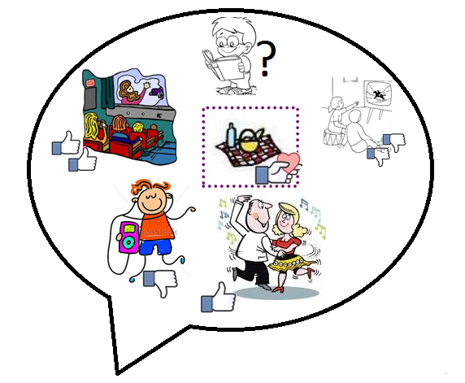

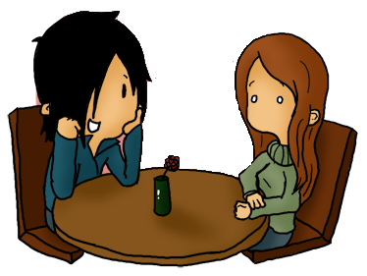

**Marielle :** Salut Thomas ! Et tu aimes …........................……. ?

**Thomas :** Non, je n’aime pas …...……………….. , mais j’aime beaucoup ………..………… et toi ?

**Marielle :** J’aime beaucoup ………………….. et j’aime …...........………….. Tu aimes danser ?

**Thomas :** Non, je déteste …………….....….. mais j’aime ……......………… Et qu’est-ce que tu détestes ?

**Marielle :** Je déteste ........................................ Et je n’aime pas …............………………………..

1. **Écoutez et complétez le tableau:**

|  |  |  |
| --- | --- | --- |
|  | **Christophe** | **Alice** |
| Les voyages |  |  |
| Le ski |  |  |
| La natation |  |  |
| Le jazz |  |  |
| Le cinéma |  |  |
| L’escalade |  | Yes |

   

1. **Choisissez un personnage célèbre et cherchez toute l’information personnelle et ses goûts. Représentez-le et faites un dialogue avec un copain.**
2. **Qu’est-ce que tu fais après les cours ? Écoutez la conversation entre deux étudiants et dites quels sports ils mentionnent et quel sport ils font.**